Medienmitteilung vom 13. Februar 2019

Globale Biolandbaufläche mit neuem Allzeithoch

Fast 70 Millionen Hektar werden biologisch bewirtschaftet

Das Forschungsinstitut für biologischen Landbau FiBL und IFOAM – Organics International präsentieren am 13. Februar 2019 die neuesten Zahlen zum Biolandbau weltweit auf der BIOFACH, der Weltleitmesse für Biolebensmittel in Nürnberg (16.00 bis 16.45 Uhr, Messezentrum Nürnberg, NCC Ost, Saal Shanghai).

(Frick/Nürnberg, 13. Februar 2019) Der positive Trend der vergangenen Jahre setzt sich fort. Die Nachfrage nach Bioprodukten nimmt weiterhin zu, immer mehr Produzentinnen und Produzenten wirtschaften biologisch, die Biofläche wächst, und inzwischen liegen aus 181 Ländern Daten vor. Das zeigt die jüngste Ausgabe der Studie „The World of Organic Agriculture“. Dieses statistische Jahrbuch zum weltweiten Biolandbau wird von FiBL und dem Weltdachverband des Biolandbaus IFOAM – Organics International gemeinsam herausgegeben. Die Datenerhebung wird vom Schweizer Staatssekretariat für Wirtschaft SECO, dem International Trade Centre ITC, dem Coop Fonds für Nachhaltigkeit und der NürnbergMesse unterstützt.

Der globale Biomarkt wächst auf 97 Milliarden US Dollar an

Das Marktforschungsunternehmen Ecovia Intelligence beziffert den globalen Markt für Bioprodukte 2017 auf 97 Milliarden US-Dollar (ca. 90 Milliarden Euro). Der grösste Markt sind die Vereinigten Staaten (40,0 Milliarden Euro), gefolgt von Deutschland (10 Milliarden Euro), Frankreich (7,9 Milliarden Euro) und China (7,6 Milliarden Euro). 2017 verzeichneten wichtige Märkte ein zweistelliges Wachstum; so wuchs der französische Biomarkt um 18 Prozent. Am meisten gaben die Schweizer 2017 für Biolebensmittel aus (288 Euro pro Kopf). Den höchsten Biomarktanteil wies Dänemark auf (13,3 Prozent).

Fast drei Millionen Bioproduzenten

2017 gab es 2,9 Millionen Bioproduzenten weltweit; das waren fünf Prozent mehr als 2016. Wie in den Vorjahren waren die Länder mit den meisten Produzentinnen und Produzenten Indien (835’200), Uganda (210’352) und Mexiko (210’000).

Rekordwachstum bei der Biolandwirtschaftsfläche: Plus 20 Prozent

69,8 Millionen Hektar Landwirtschaftsfläche wurden Ende 2017 biologisch bewirtschaftet. Das sind 20 Prozent oder 11,7 Millionen Hektar mehr als 2016, das stärkste Wachstum, das je verzeichnet wurde. Australien ist das Land mit der grössten Biolandbaufläche (36,5 Millionen Hektar), gefolgt von Argentinien (3,4 Millionen Hektar) und China (3 Millionen Hektar).

Aufgrund des starken Wachstums in Australien liegt nun knapp über die Hälfte der globalen Biolandwirtschaftsfläche in Ozeanien (51,4 Prozent, 35,9 Millionen Hektar), gefolgt von Europa (21 Prozent; 14,6 Millionen Hektar) und Lateinamerika (11,5 Prozent; 8 Millionen Hektar). In allen Kontinenten nahm die Biolandwirtschaftsfläche zu.

Vierzehn Länder mit einem Bioflächenanteil von mindestens 10 Prozent

Weltweit werden 1,4 Prozent der Landwirtschaftsfläche biologisch bewirtschaftet. Zahlreiche Länder haben jedoch einen viel höheren Anteil. Die Länder mit dem höchsten Bioanteil an der gesamten Landwirtschaftsfläche sind Liechtenstein (37,9 Prozent), Samoa (27,6 Prozent) und Österreich (24 Prozent). In 14 Ländern werden mindestens 10 Prozent der Landwirtschaftsfläche biologisch bewirtschaftet.

Globale Biolandbaustatistik zeigt den Beitrag des ökologischen Landbaus zu den Zielen für nachhaltige Entwicklung auf

“Die globalen Daten über die ökologische Produktion und die Märkte sind für die Politik von hoher Relevanz und zeigen auf, wo der Biolandbau in den einzelnen Ländern steht", so Dr. Monica Rubiolo vom SECO und Joseph Wozniak von ITC.

"Diese Publikation zeigt unser Engagement für Transparenz im Biosektor", erklären FiBL-Direktor Professor Urs Niggli und Louise Luttikholt, Exekutivdirektorin von IFOAM - Organics International. "Die Zahlen zeigen auch, welchen Beitrag der Biolandbau zu den Zielen für nachhaltige Entwicklung leistet."

Weiterführende Informationen

Bestellung und Download

Die Druckversion (30 Euro + Versand; IFOAM-Mitglieder 20 Euro) der Studie kann über <https://shop.fibl.org/chde> (Shop-Nummer 2020) bestellt werden. Dort und unter [www.organic-world.net/yearbook/yearbook-2019.html](http://www.organic-world.net/yearbook/yearbook-2019.html) steht das Buch auch als kostenloser Download zur Verfügung.

Grafiken, Karten und Infografiken sind abrufbar unter [www.organic-world.net/yearbook/yearbook-2019.html](http://www.organic-world.net/yearbook/yearbook-2019.html).

Online-Datenbank

Tabellen mit Zahlen zu Flächen, Märkten und Produzenten können unter [statistics.fibl.org](https://statistics.fibl.org) abgerufen werden.

Kontakt

* Dr. Helga Willer, Forschungsinstitut für biologischen Landbau FiBL, Ackerstrasse 113, 5070 Frick, Schweiz  
  Tel. +41 (0)79 218 06 26, [helga.willer@fibl.org](mailto:helga.willer@fibl.org), [www.fibl.org](http://www.fibl.org)
* Louise Luttikholt, IFOAM – Organics International, Charles-de-Gaulle-Strasse 5, 53113 Bonn, Deutschland  
  Tel. +49 (0)160 8041557, Fax +49 (0)228 9265099, [l.luttikholt@ifoam.bio](mailto:l.luttikholt@ifoam.bio), [www.ifoam.bio](http://www.ifoam.bio)

Programm der Veranstaltung “The World of Organic Agriculture – Statistics and Emerging Trends” auf der BIOFACH

Mittwoch, 13. Februar 2019, 16:00 bis 16:45, Saal Shanghai (NCC Ost), NürnbergMesse, Nürnberg

Sprache der Veranstaltung ist Englisch; Simultanübersetzung Deutsch

* Louise Luttikholt, IFOAM – Organics International, Deutschland, Moderation
* Dr. Monica Rubiolo, Schweizer Staatsekretariat für Wirtschaft SECO, Schweiz
* Dr. Helga Willer, FiBL, Schweiz: The adventure of 20 years of data collection on organic agriculture
* Julia Lernoud, FiBL, Schweiz: Latest data on organic agriculture worldwide
* Beate Huber, FiBL, Schweiz: Standards and regulations
* Amarjit Sahota, Ecovia Intelligence, UK: The global market for organic food

Weitere Information unter <https://biofach.fibl.org/de/biofach-2019.html>.

Unterstützung

* Schweizer Staatsekretariat für Wirtschaft SECO, Schweiz
* International Trade Centre/Internationales Handelszentrum ITC, Schweiz
* Coop Fonds für Nachhaltigkeit, Schweiz
* NürnbergMesse, Deutschland

Zitierhinweis

Helga Willer and Julia Lernoud (Hrsg.) (2019): The World of Organic Agriculture. Statistics and Emerging Trends 2019. Forschungsinstitut für biologischen Landbau FiBL, Frick, und IFOAM – Organics International, Bonn. Abrufbar unter [www.organic-world.net/yearbook/yearbook-2019.html](http://www.organic-world.net/yearbook/yearbook-2019.html)

Diese Medienmitteilung online

Diese Medienmitteilung kann abgerufen werden unter <https://www.fibl.org/de/medien.html>.

Über das FiBL

Das Forschungsinstitut für biologischen Landbau FiBL ist eine der weltweit führenden Forschungseinrichtungen zur Biolandwirtschaft. Die Stärken des FiBL sind interdisziplinäre Forschung, gemeinsame Innovationen mit Landwirten und der Lebensmittelbranche sowie ein rascher Wissenstransfer. An den verschiedenen FiBL-Standorten sind 300 Mitarbeitende tätig.

* Homepage: [www.fibl.org](http://www.fibl.org)
* Video: [www.youtube.com/watch?v=Zs-dCLDUbQ0](http://www.youtube.com/watch?v=Zs-dCLDUbQ0)

Jahrbuch „The World of Organic Agriculture“

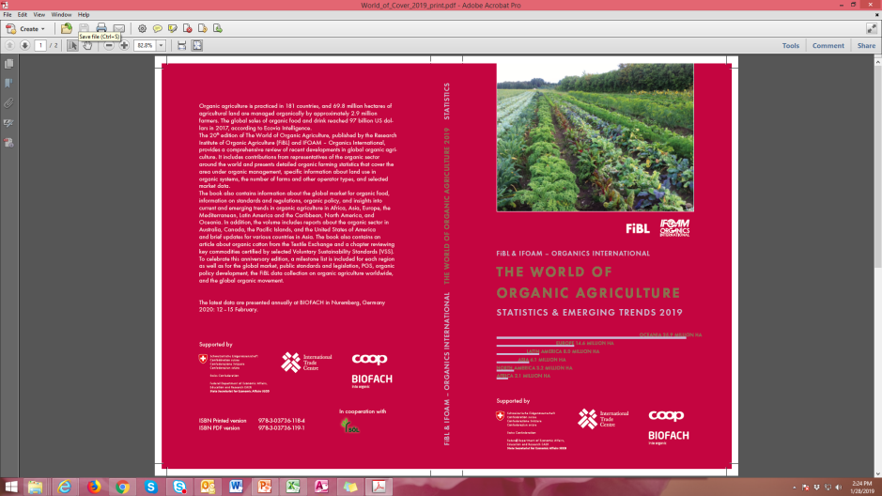Über die Studie

In der 20. Ausgabe des 352 Seiten starken Jahrbuchs „The World of Organic Agriculture“ werden die wichtigsten Ergebnisse der jährlichen Erhebung zum Biolandbau weltweit zusammengefasst. Es enthält zahlreiche Tabellen, Karten, Grafiken und Infografiken. Ausserdem berichten Experten über die Trends auf allen Kontinenten und in ausgewählten Ländern. Das Buch informiert auch über neueste Entwicklungen auf dem globalen Biomarkt, über Richtlinien und Gesetzgebungen zum Biolandbau sowie über Politikmassnahmen. Das Buch enthält auch einen Artikel über Biobaumwolle und ein Kapitel über wichtige Rohstoffe, die nach freiwilligen Nachhaltigkeitsstandards (Voluntary Sustainability Standards, VSS) zertifiziert sind. Weitere Informationen sind abrufbar unter [www.organic-world.net/yearbook/yearbook-2019.html](http://www.organic-world.net/yearbook/yearbook-2019.html).

Datensammlung zum Biolandbau weltweit

Die Datensammlung zum weltweiten Biolandbau wird vom Forschungsinstitut für biologischen Landbau FiBL in Zusammenarbeit mit zahlreichen Partnern durchgeführt und gemeinsam mit IFOAM – Organics International, dem Weltdachverband des Biolandbaus, publiziert. Das Schweizer Staatssekretariat für Wirtschaft SECO, das Internationale Handelszentrum ITC in Genf, der Coop Fonds für Nachhaltigkeit und die NürnbergMesse unterstützen die Datensammlung.

Zitierhinweis

Helga Willer and Julia Lernoud (Hrsg.) (2019): The World of Organic Agriculture. Statistics and Emerging Trends 2019. Forschungsinstitut für biologischen Landbau FiBL, Frick, und IFOAM – Organics International, Bonn

Bestellung und Download

Die Druckversion (30 Euro + Versand; IFOAM-Mitglieder 20 Euro) der Studie kann über https://shop.fibl.org/ (Shop-Nummer 2020) bestellt werden. Dort und unter [www.organic-world.net/yearbook/yearbook-2019.html](http://www.organic-world.net/yearbook/yearbook-2019.html) steht das Buch auch als kostenloser Download zur Verfügung.

Online-Datenbank

Die Daten sind online verfügbar unter <https://statistics.fibl.org>.

The World of Organic Agriculture auf der BIOFACH 2019

Auf der BIOFACH ist das Werk an den Ständen von FiBL (Halle 1, Stand 553) und IFOAM – Organics International (Halle 1, Stand 451) erhältlich.

Schlüsselzahlen

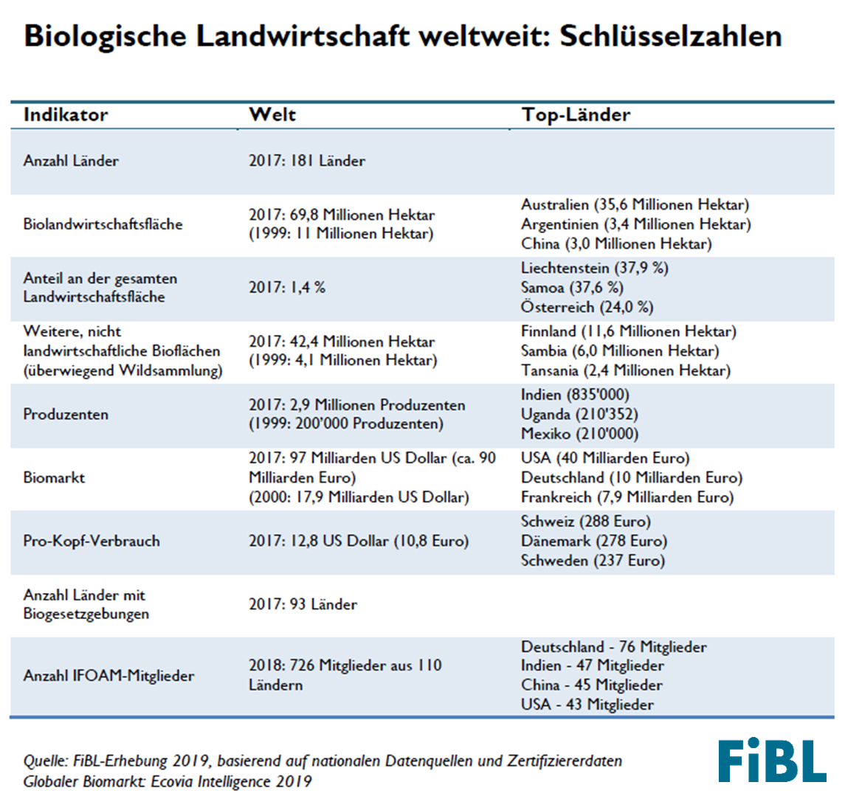

Grafiken

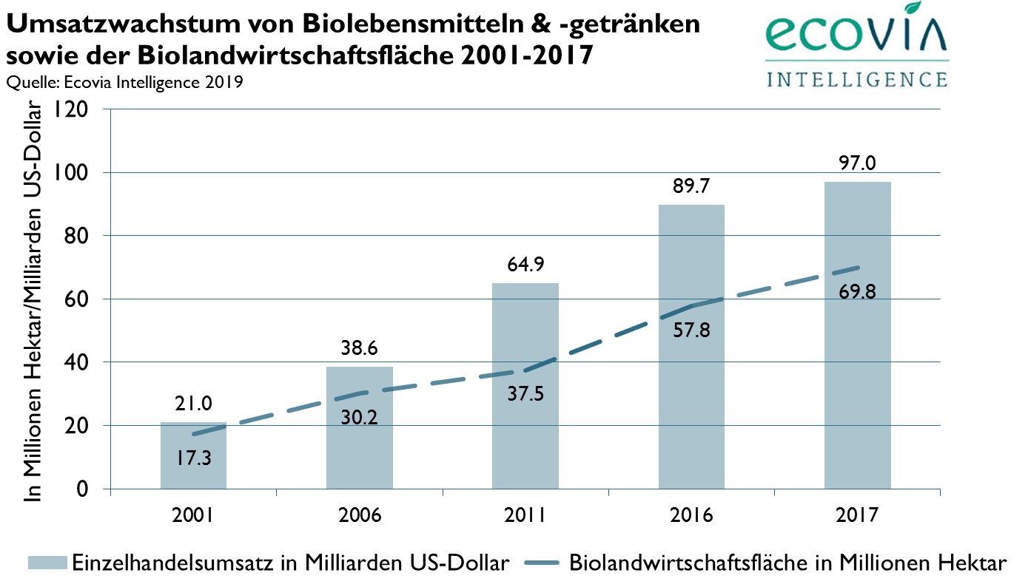

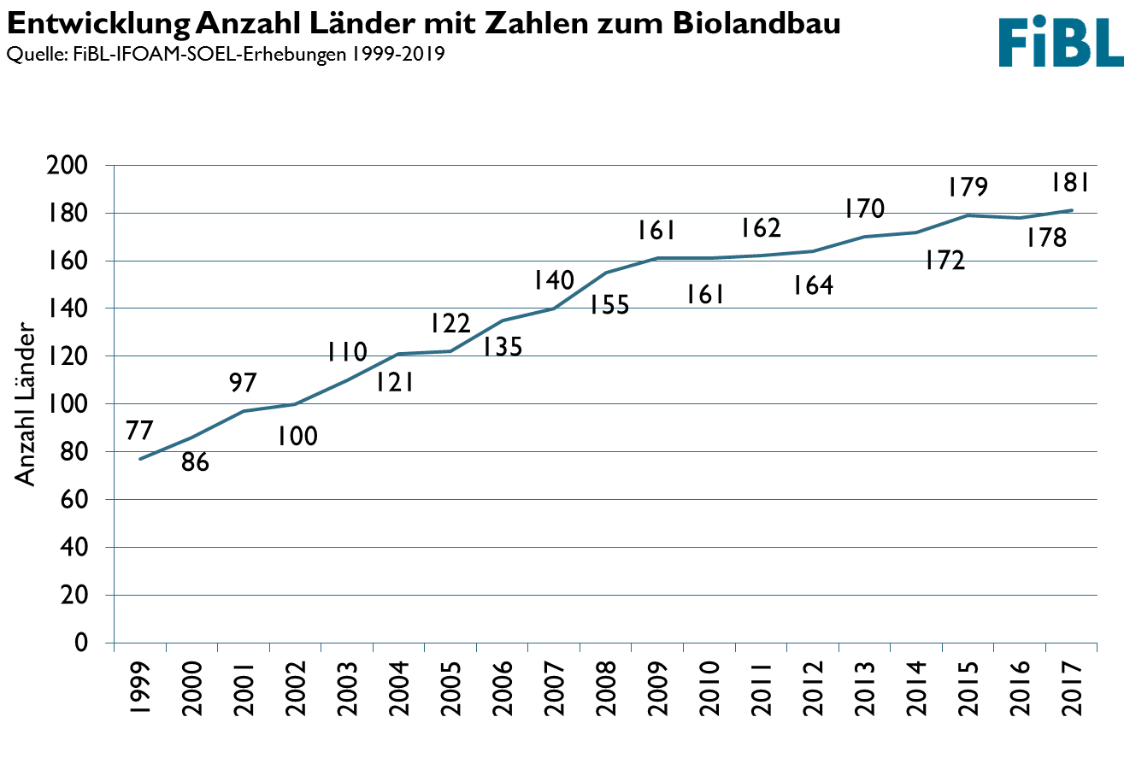





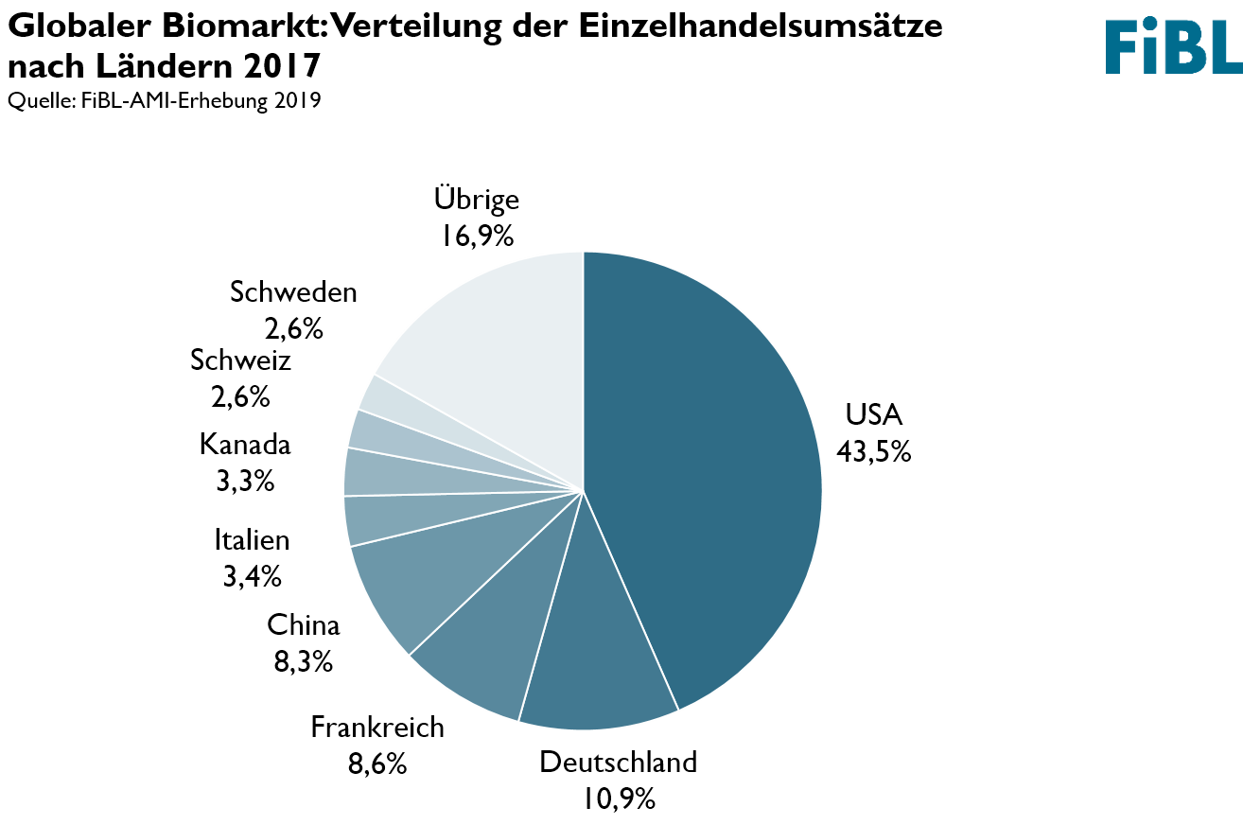

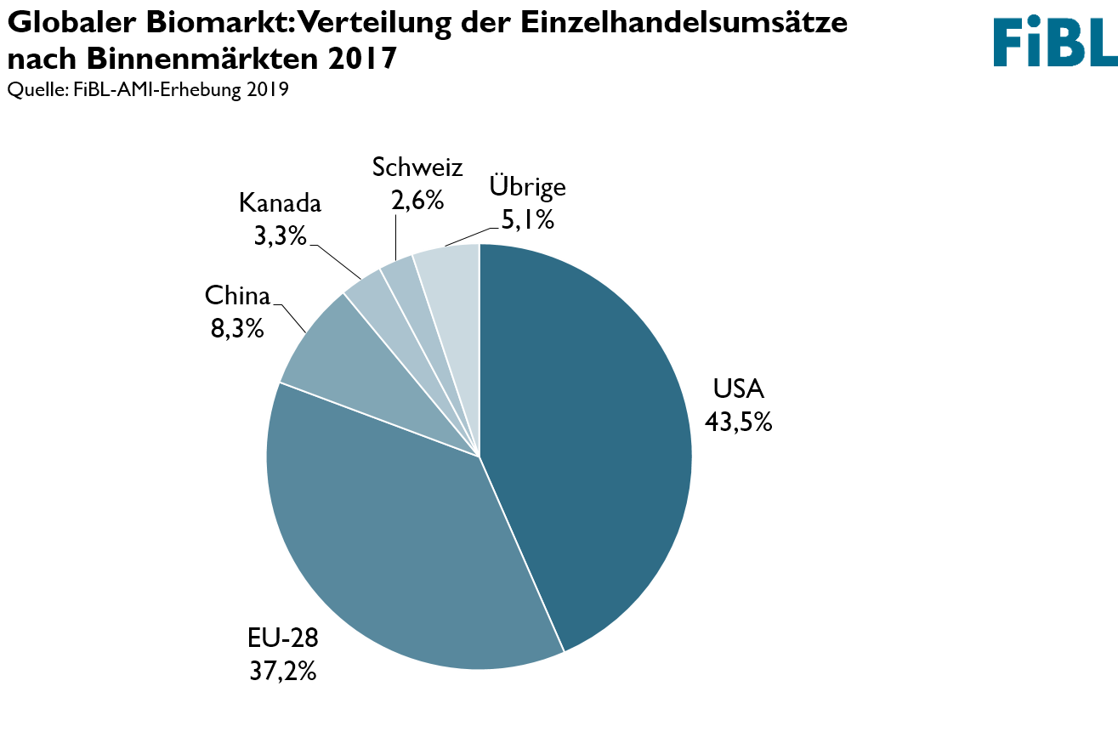



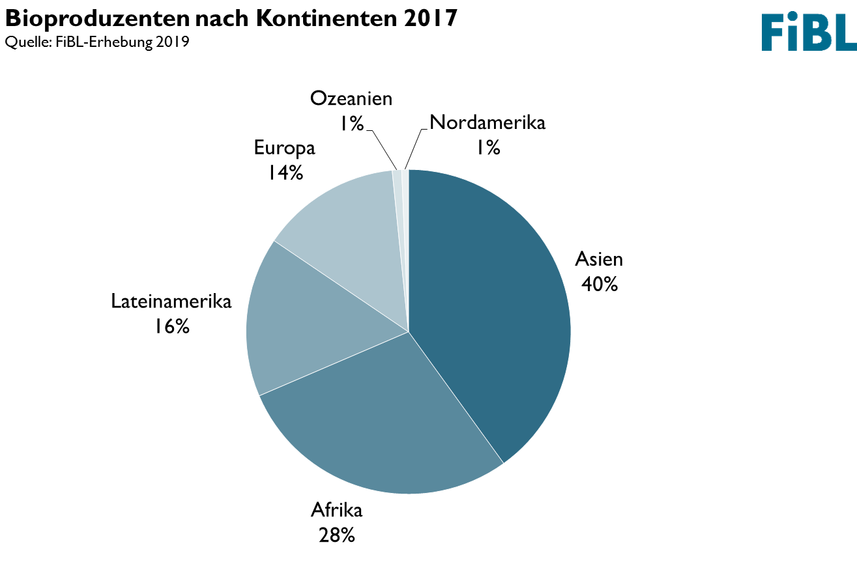

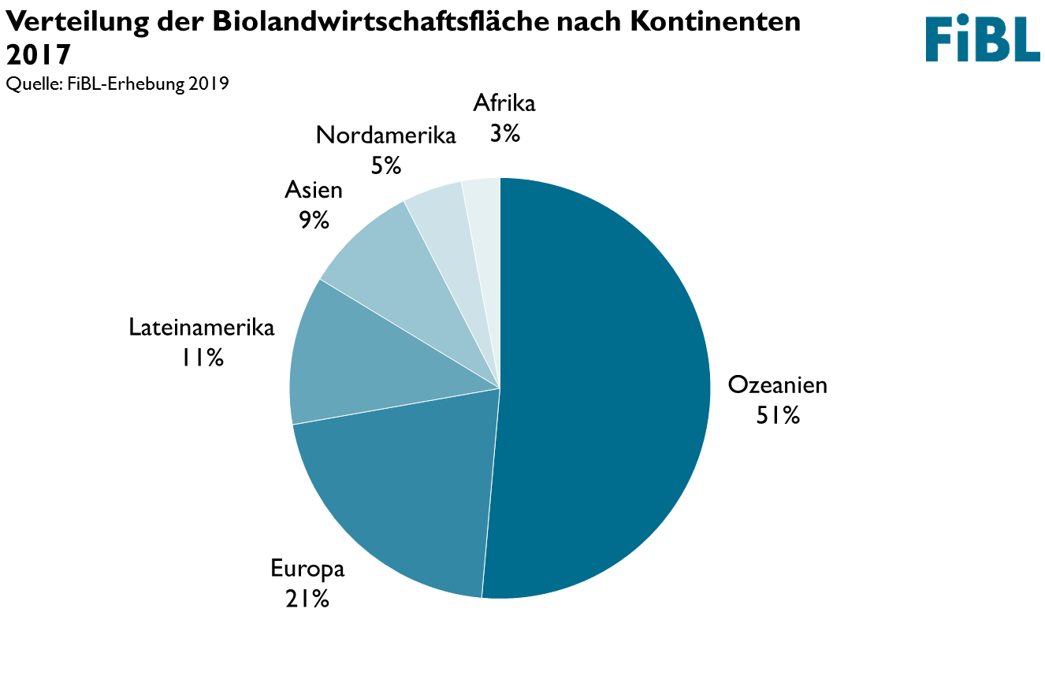



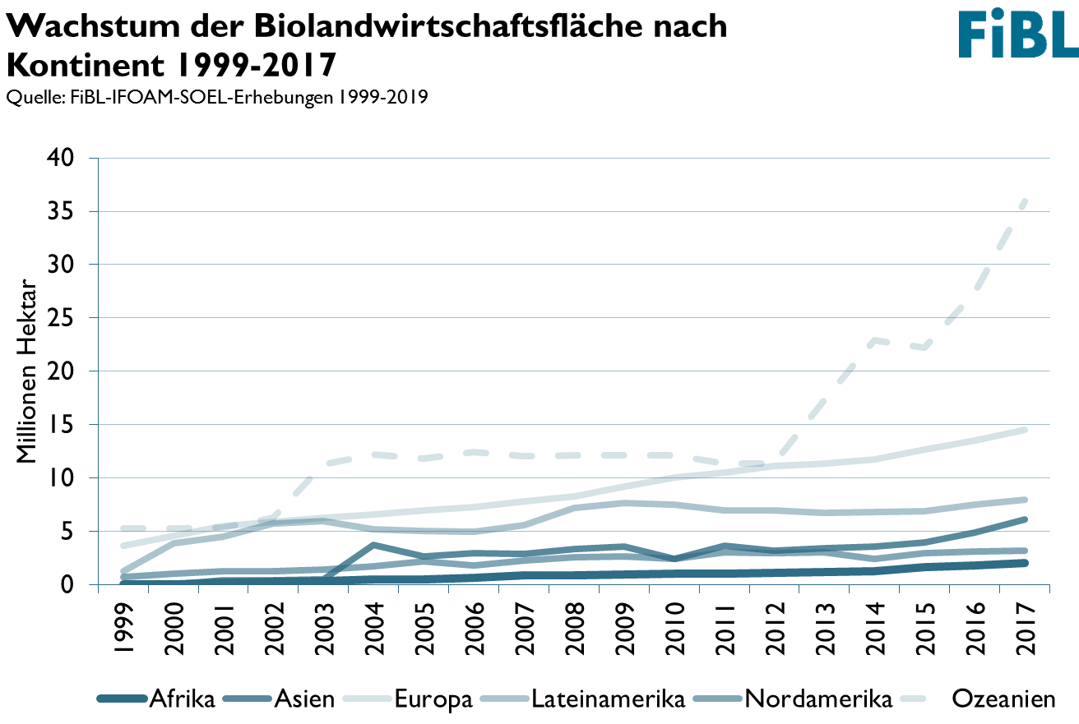

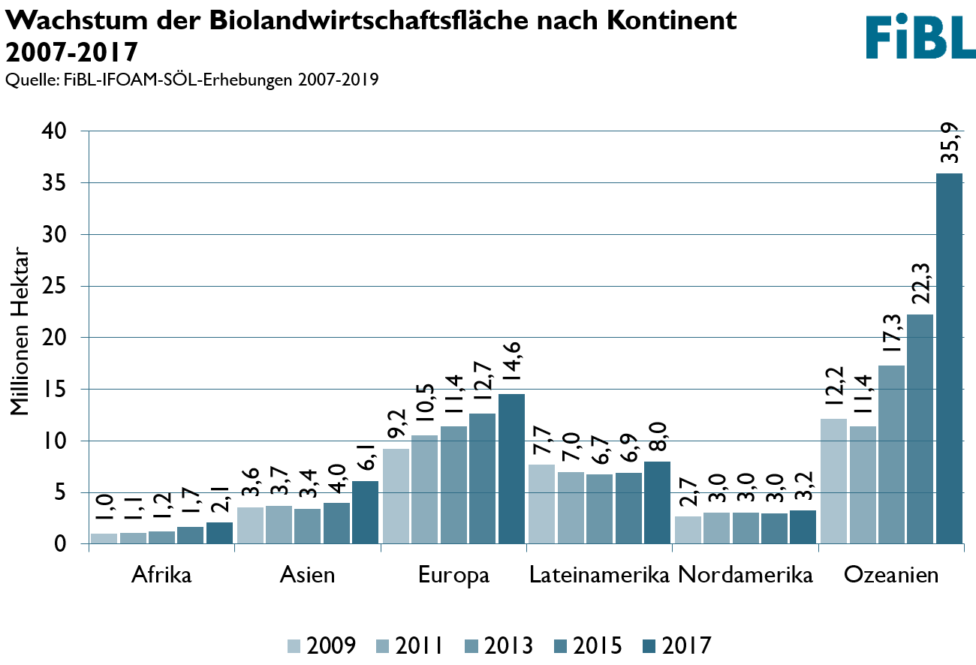





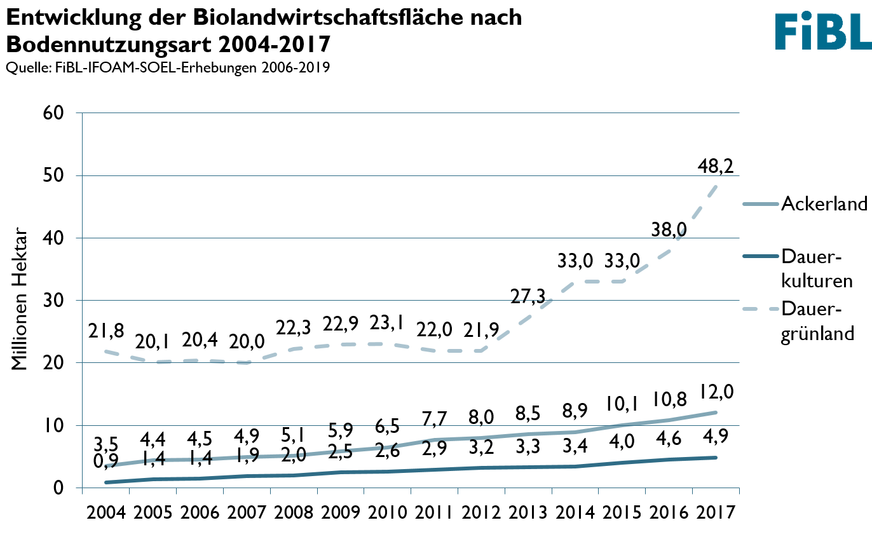

Infografiken

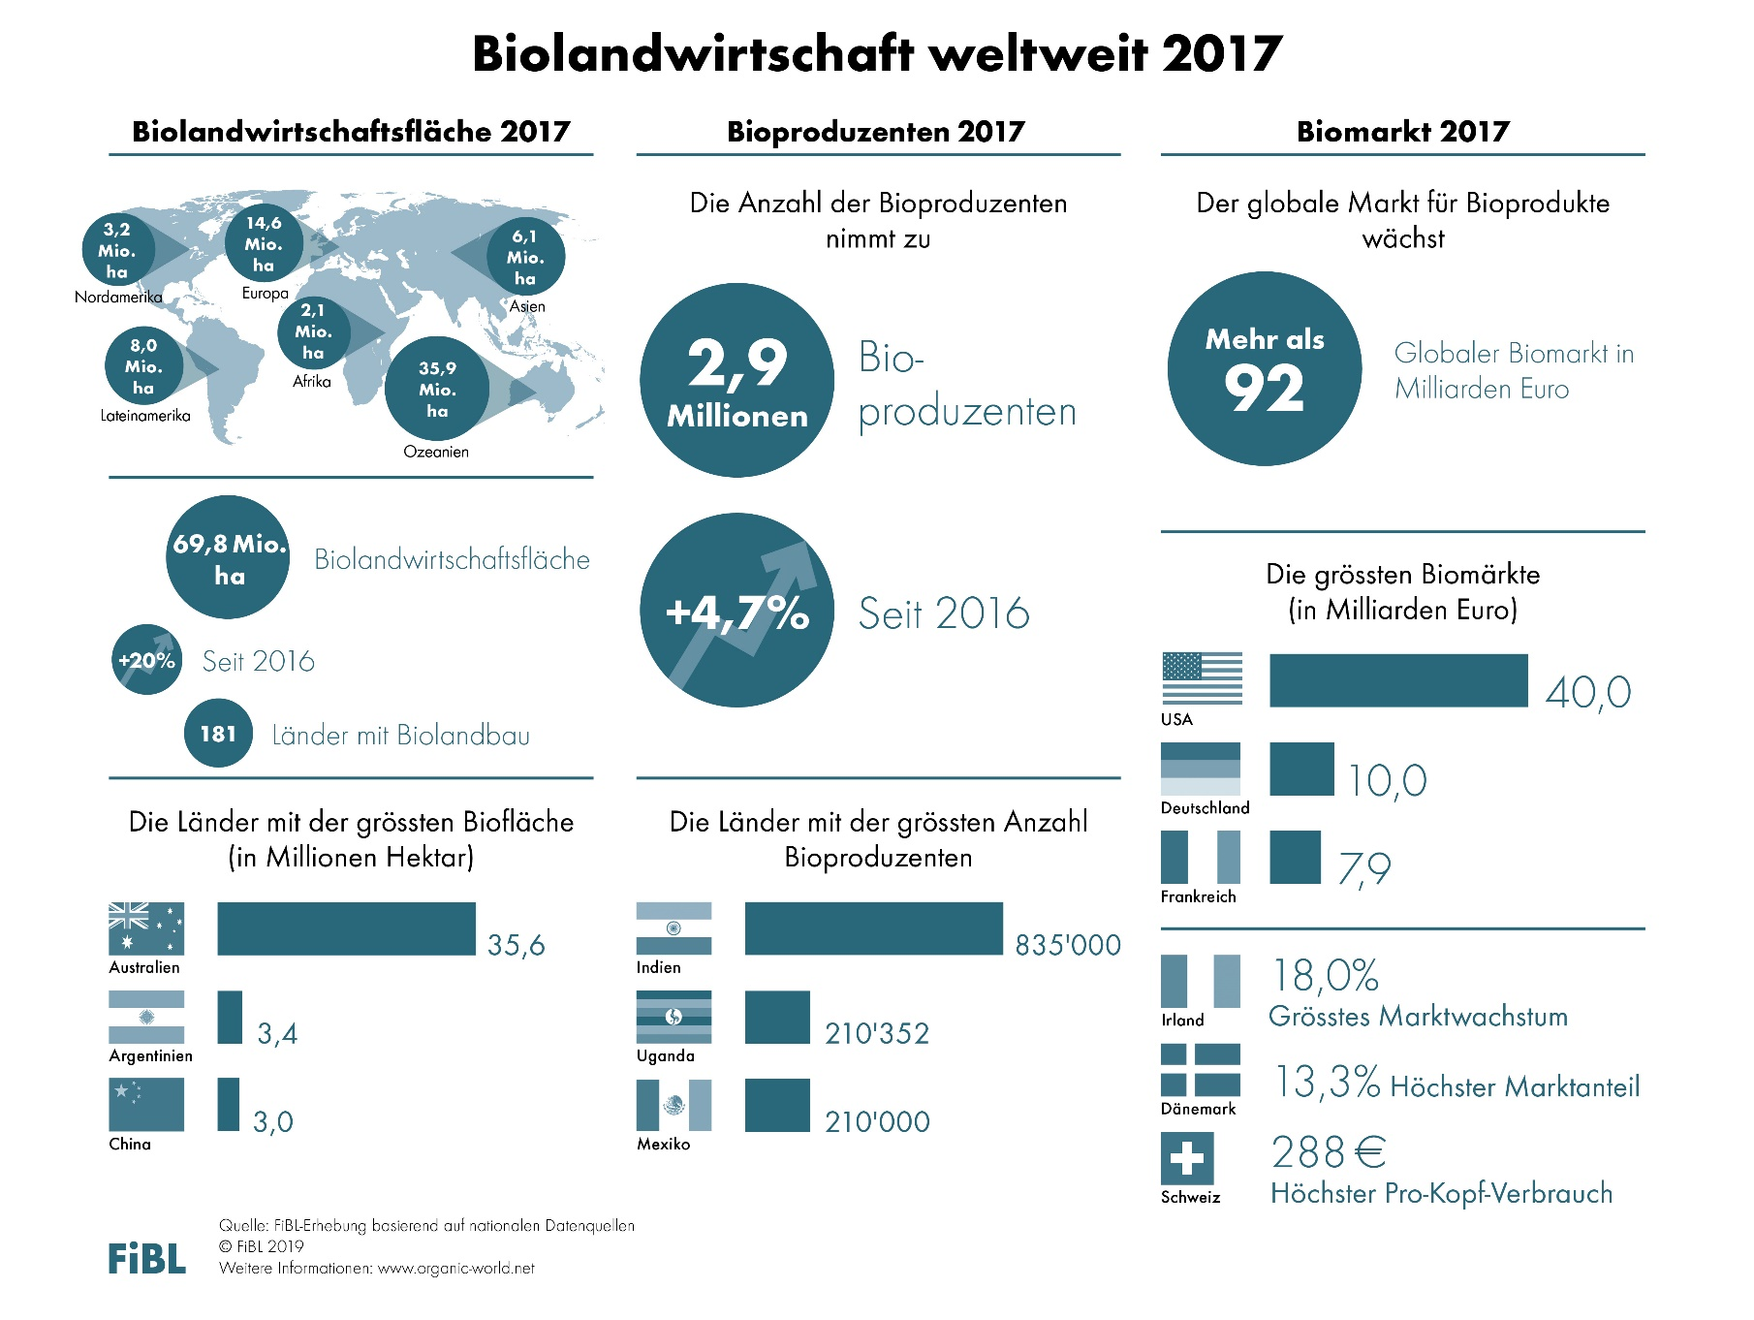

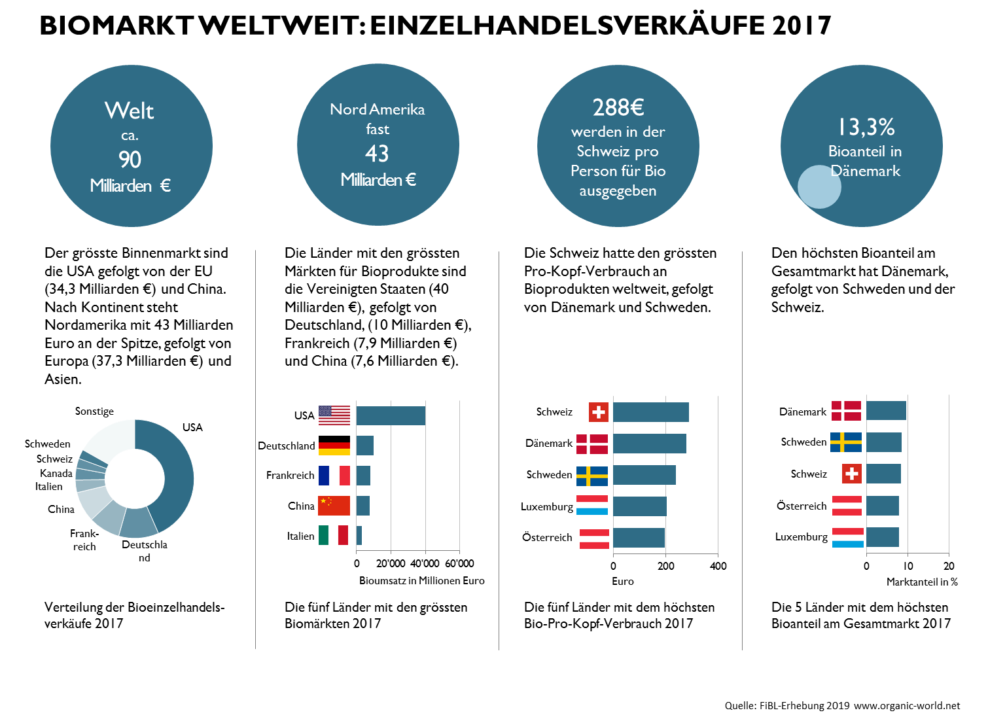

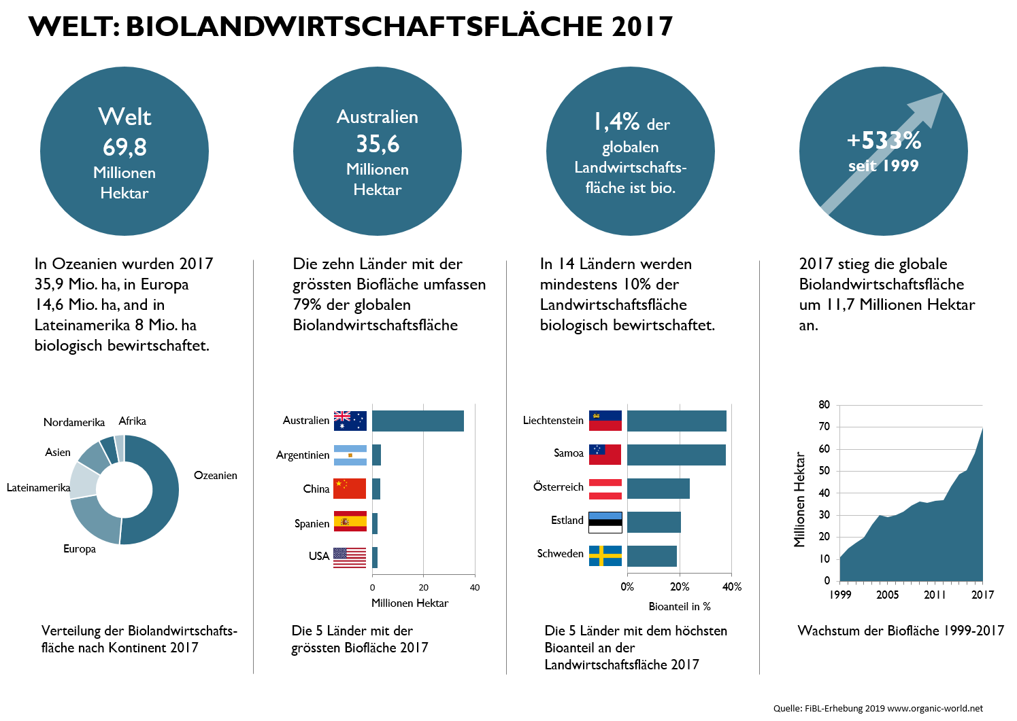

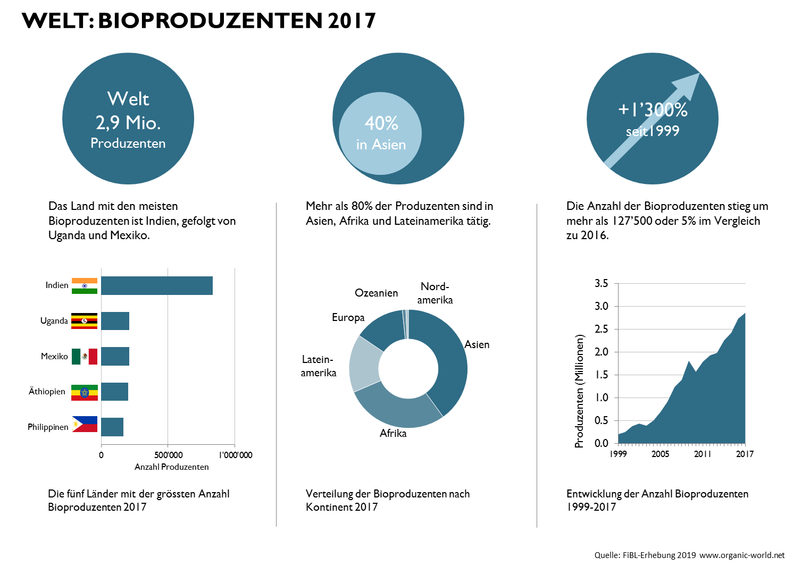

Vortragsveranstaltungen zum Thema auf der BIOFACH 2019

Mittwoch, 13. Februar 2019

* The World of Organic Agriculture   
  16.00 bis 16.45 Uhr, Saal Shanghai (NCC East)
* The European market for organic food   
  17.00 bis 18.00, Saal Shanghai, (NCC East)

Donnerstag, 14. Februar 2019

* Global Organic Market Overview - facts, trends and opportunities  
  10.00 bis 11.30, Hall St. Petersburg (NCC East)

[www.biofach.fibl.org/de/biofach-2019.html](http://www.biofach.fibl.org/de/biofach-2019.html)